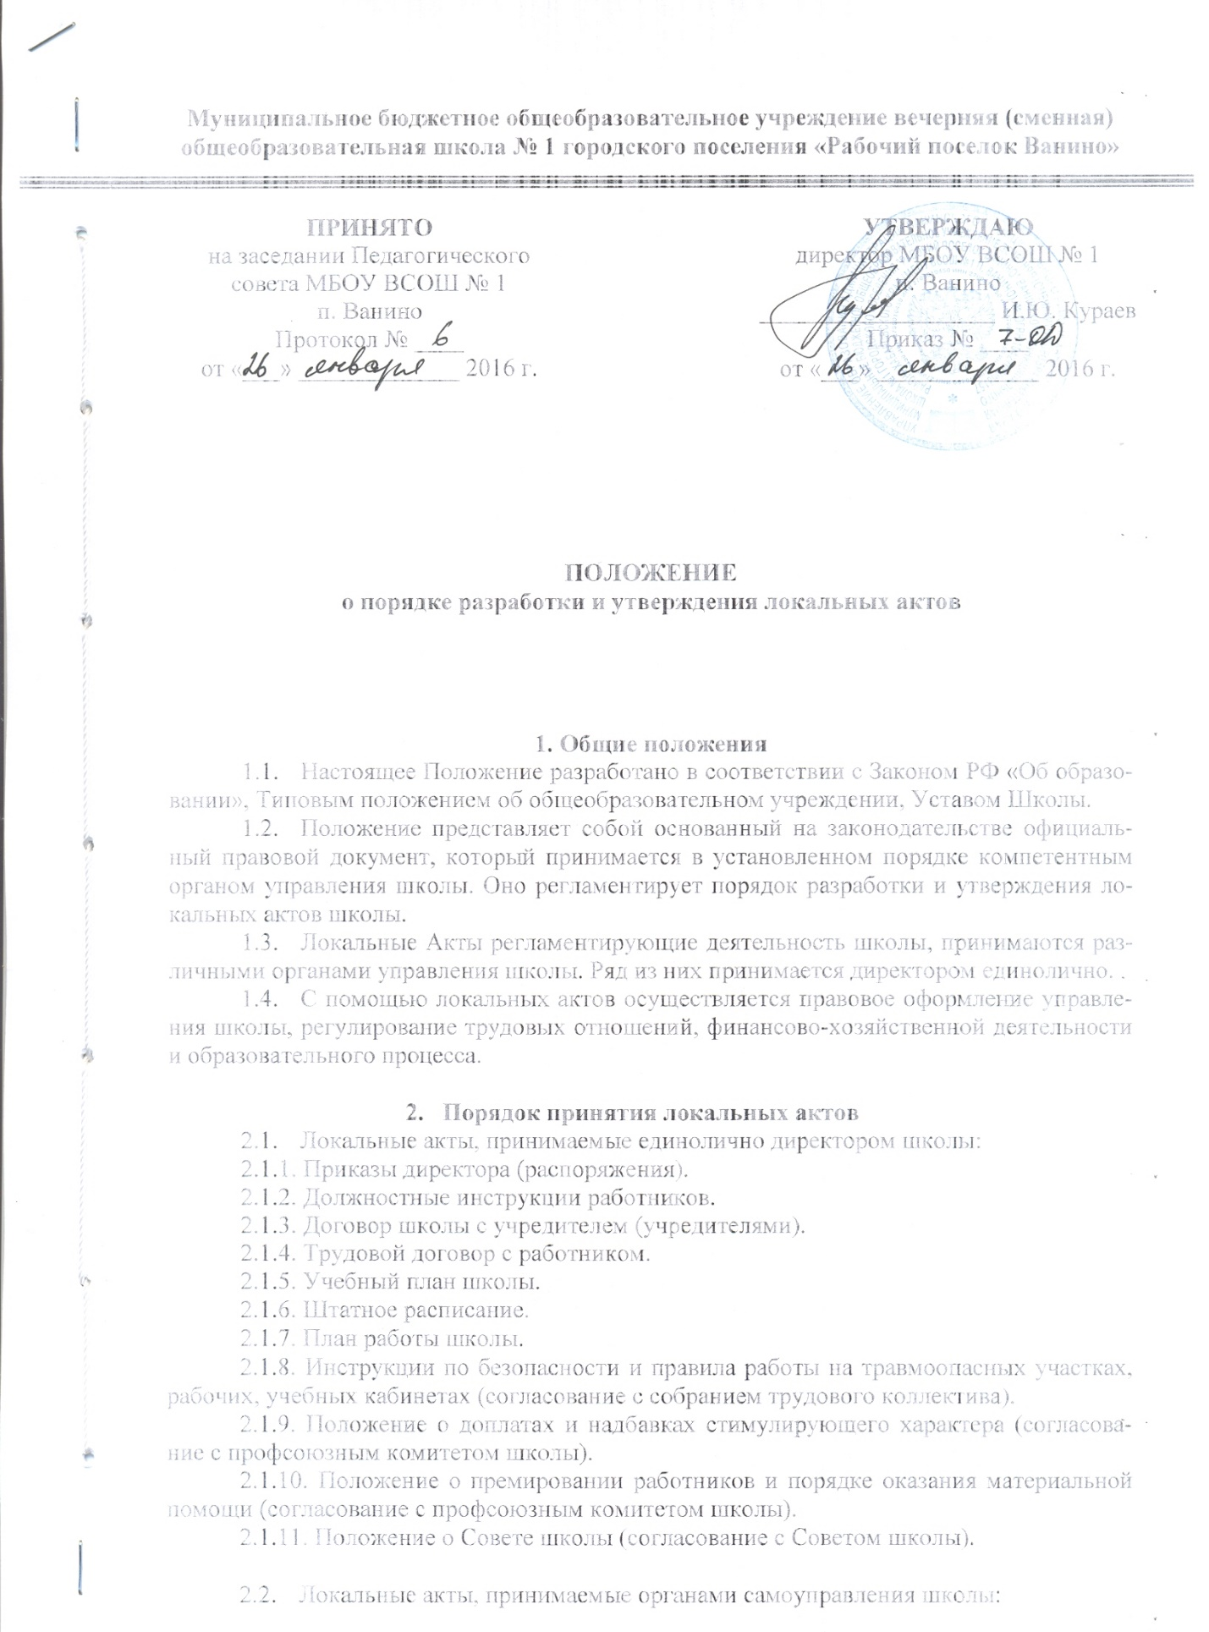

**Муниципальное бюджетное общеобразовательное учреждение вечерняя (сменная) общеобразовательная школа № 1 городского поселения «Рабочий поселок Ванино»**

**УТВЕРЖДАЮ**

директор МБОУ ВСОШ № 1

п. Ванино

___________________ И.Ю. Кураев

Приказ № ____

от «___» _____________ 2016 г.

**ПРИНЯТО**

на заседании Педагогического совета МБОУ ВСОШ № 1

п. Ванино

Протокол № ____

от «___» _____________ 2016 г.

**ПОЛОЖЕНИЕ**

**о порядке разработки и утверждения локальных актов**

1. **Общие положения**
   1. Настоящее Положение разработано в соответствии с Законом РФ «Об образовании», Типовым положением об общеобразовательном учреждении, Уставом Школы.
   2. Положение представляет собой основанный на законодательстве официальный правовой документ, который принимается в установленном порядке компетентным органом управления школы. Оно регламентирует порядок разработки и утверждения локальных актов школы.
   3. Локальные Акты регламентирующие деятельность школы, принимаются различными органами управления школы. Ряд из них принимается директором единолично.
   4. С помощью локальных актов осуществляется правовое оформление управления школы, регулирование трудовых отношений, финансово-хозяйственной деятельности и образовательного процесса.
2. **Порядок принятия локальных актов**
   1. Локальные акты, принимаемые единолично директором школы:

2.1.1. Приказы директора (распоряжения).

2.1.2. Должностные инструкции работников.

2.1.3. Договор школы с учредителем (учредителями).

2.1.4. Трудовой договор с работником.

2.1.5. Учебный план школы.

2.1.6. Штатное расписание.

2.1.7. План работы школы.

2.1.8. Инструкции по безопасности и правила работы на травмоопасных участках, рабочих, учебных кабинетах (согласование с собранием трудового коллектива).

2.1.9. Положение о доплатах и надбавках стимулирующего характера (согласование с профсоюзным комитетом школы).

2.1.10. Положение о премировании работников и порядке оказания материальной помощи (согласование с профсоюзным комитетом школы).

2.1.11. Положение о Совете школы (согласование с Советом школы).

* 1. Локальные акты, принимаемые органами самоуправления школы:

*2.2.1. Педагогический совет школы:*

1. Положение о порядке разработки и утверждения локальных актов.

2. Образовательная программа

3. Положение о Педагогическом совете школы.

4. Положение о собрании трудового коллектива школы.

5. Положение о конфликтной комиссии школы по вопросам разрешения споров между участниками образовательного процесса.

6. Положение о порядке разработки, утверждения, контроля, содержании, структуры, сроков реализации образовательной программы.

7. Положение о структуре, порядке разработки и утверждения рабочих программ учебных предметов.

8. Положение о методическом объединении.

9. Положение о промежуточной аттестации учащихся 7 – 12 классов.

10. Положение о ведении классного журнала.

11. Правила приема граждан;

12. Другие локальные акты, отвечающие компетенции педагогического совета школы.

*2.2.3. Общее собрание трудового коллектива:*

1. Коллективный договор.
2. Правила внутреннего трудового распорядка работников.
3. Другие локальные акты, отвечающие компетенции общего собрания трудового коллектива.
4. **Разработка локальных актов**
   1. Для разработки локального акта создается рабочая группа, в которую входят представители всех участников образовательного процесса.
   2. После того, как проект локального акта будет разработан рабочей группой, он поступает на обсуждение в орган управления школой, который уполномочен принимать данный локальный акт.
   3. По итогам обсуждения рабочая группа вносит в проект локального акта поправки, изменения, дополнения.
   4. Затем локальный акт рассматривается педагогическим Советом или общем собрании трудового коллектива.
   5. После принятия локального акта он представляется на утверждение директору школы.
   6. Приказ директора школы об утверждении и введении в действие принятого локального акта доводится на собраниях и совещаниях до коллектива.
5. **Ознакомление с локальными актами**
   1. Работники школы знакомятся (под подпись) с локальными актами, принимаемыми единолично директором школы и локальными актами школы, согласованными с общим собранием трудового коллектива.
   2. Вновь принятые работники при приеме на работу знакомятся (под подпись) с Правилами внутреннего трудового распорядка, должностными инструкциями, Уставом школы и иными локальными актами.
   3. Правила внутреннего распорядка, Устав школы, Правила обучающихся и некоторые локальные акты, регулирующие взаимоотношения педагогов, обучающихся и их родителей (законных представителей) вывешиваются для ознакомления в учительскойшколы.
   4. Вновь прибывшие в школу обучающиеся знакомятся с Уставом школы индивидуально.
   5. Родители (законные представители) и обучающиеся могут более детально ознакомиться с копиями Устава и локальных актов у директора школы.